September 23, 2012
서로에게 야회 모임
오늘은 우리 서로 음식을 나눠 먹습니다. 고난을 받는 자들에게 도움을 주러 간다는 의미와 같습니다. 우리는 그들보다 무엇인지 더 많아서 주는 것이라고 생각하는 것이아니라, 우리는 똑같으며, 우리 형제 자매들과 같이 공동체를 만든다는 생각으로 가느 것입니다.
Today, we share food with others. This is same concept as we go to others in suffering. We should not look down on them, but see them at same level and help them to fit into our community.
하나님은 우리를 똑같이 사랑하십니다. 우리도 하나님의 마음을 갖읍시다.
God loves us all the same. Let’s have the same mindset of our God.
로마서 (Romans) 5:8
우리가 아직 죄인 되었을 때에 그리스도께서 우리를 위하여 죽으심으로 하나님께서 우리에게 대한 자기의 사랑을 확증하셨느니라
But God showed his great love for us by sending Christ to die for us while we were still sinners.
사도행전 (Acts) 10:34-35
34 베드로가 입을 열어 가로되 내가 참으로 하나님은 사람의 외모를 취하지 아니하시고 35 각 나라중 하나님을 경외하며 의를 행하는 사람은 하나님이 받으시는줄 깨달았도다
34 Then Peter replied, “I see very clearly that God shows no favoritism. 35 In every nation he accepts those who fear him and do what is right.
사도행전 (Acts) 2:42-47 NLT
42 저희가 사도의 가르침을 받아 서로 교제하며 떡을 떼며 기도하기를 전혀 힘쓰니라 43 사람마다 두려워하는데 사도들로 인하여 기사와 표적이 많이 나타나니 44 믿는 사람이 다 함께 있어 모든 물건을 서로 통용하고 45 또 재산과 소유를 팔아 각 사람의 필요를 따라 나눠 주고 46 날마다 마음을 같이 하여 성전에 모이기를 힘쓰고 집에서 떡을 떼며 기쁨과 순전한 마음으로 음식을 먹고 47 하나님을 찬미하며 또 온 백성에게 칭송을 받으니 주께서 구원 받는 사람을 날마다 더하게 하시니라
42 All the believers devoted themselves to the apostles’ teaching, and to fellowship, and to sharing in meals (including the Lord’s Supper), and to prayer. 43 A deep sense of awe came over them all, and the apostles performed many miraculous signs and wonders. 44 And all the believers met together in one place and shared everything they had. 45 They sold their property and possessions and shared the money with those in need. 46 They worshiped together at the Temple each day, met in homes for the Lord’s Supper, and shared their meals with great joy and generosity— 47 all the while praising God and enjoying the goodwill of all the people. And each day the Lord added to their fellowship those who were being saved.
이것은 교회에 모습 (The Picture of the Church)
모르는 사람들끼리 모여서 서로 자신의 것들을 나눴습니다. 모이는 이유는 한가지, 하나님이 하신일들을 맛봤기 때문에 – 하나님이 하신일을 기념하기 위해서. 우리도 이렇게 첫 교회의 기본으로 돌아갑시다.
People that did not know each other came together to share with one another ... They built a community over a purpose, because they have tasted what God has done – to celebrate what God has done. So then let’s aim be like the first church.
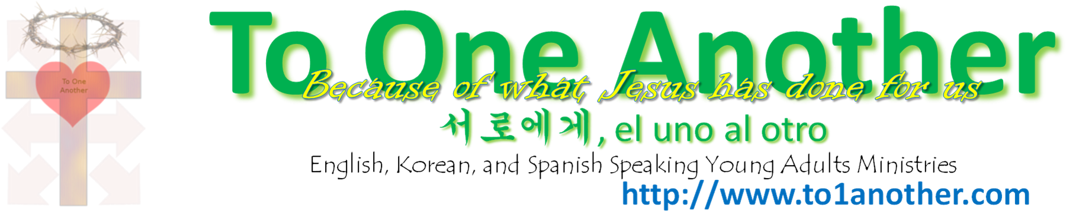
기억할 점들 (Concepts to Remember)
- 우린 예수님이 하신일을 통하여 우리가 하나가 됬다는 것을 잊으면 않됩니다. 이것이 우리의 핵심적인 믿음입니다.
We must remember it is because of what Jesus has done that brings us together. That is our core belief.
- 우리는 모두 우리 형제/자매처럼 생각해야 됩니다. 부자던 가난한 사람이던; 한국 사람이던 흑인 사람이던; 고난을 받고 있던지, 현제 평화를 누리며 살던지. 그들의 부족함을 우리것으로 채워주며 우리와 공동체 (교회)가 될 수 있도록 도와주길 바랍니다.
(예를 든다면: 돈이 없어서 우리와 모이기에 부끄럽다면, 돈이 문제가 되지 않도록 노력하자는 것입니다. 사회적인 것들에 부족한자들을 받아드리며 끼기 쉽게 돕는 것입니다)... 이것이 교회라는 것입니다.
We must see everyone at the same level, whether we are rich, poor, korean or black, suffering or at peace. Then share with those in need, and restore people to fit in and be part of the crowd.
(For example, those that lack money, make it so that money doesn't become a pre requisite to fit in. Those with poor social skills, accept them and help them fit in)... This is what church is about.
하나님을 사랑하며 (하나님이 하신 일들을 기억하며) 서로를 사랑하는 것입니다 (그들이 공동체에 들어 올 수 있도록).
Love God (remembering what God has done) and love others (help them to be part of this community) .
이것이 성찬식의 의미입니다. 하나님을 사랑하는 자들이 모여서 하나님이 (예수님을 통해) 하신일들을 기억하며 회복 받는 시간입니다. 거기서 우리가 하나 됬다는것을 인정하며 함께 음식을 나눠 먹습니다.
This brings us to communion, it is a time when we come together and reflect on what Jesus has done and let Him restore us. Then we come together declaring that we are one in Christ, then share together.

하나님께 우리의 죄를 용서하신것을 감사하며 함께 기쁨으로 기념합시다. 우린 예수님이 하신 일로 인하여 한 가족입니다.
So, let's be thankful to God for forgiving us of our sins, and celebrate with each other that we are all a family because of what Jesus has done.
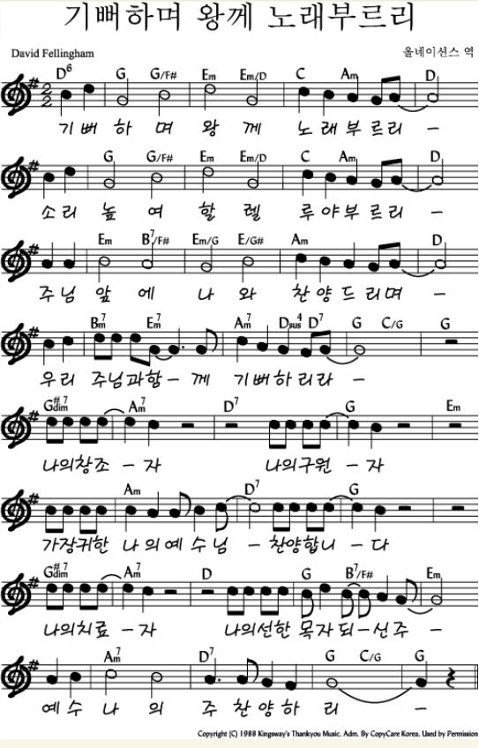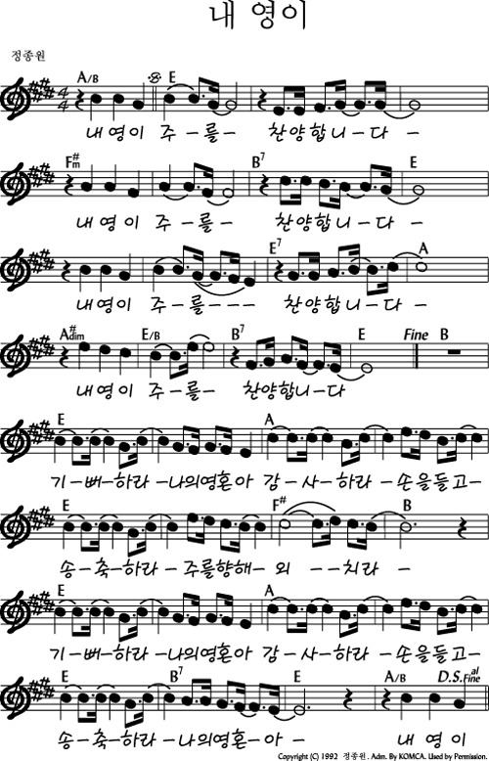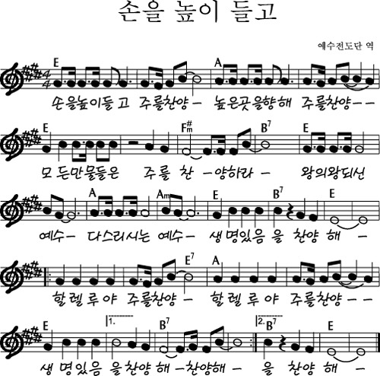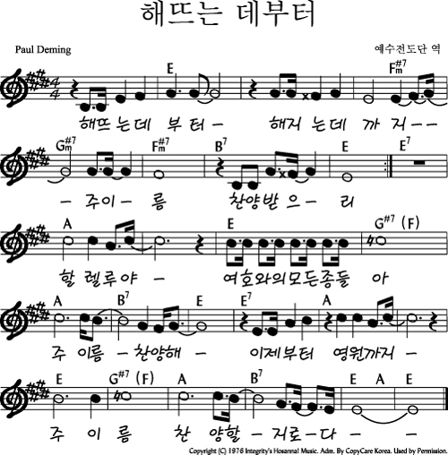
Used by Permission. CCLI #11103902
